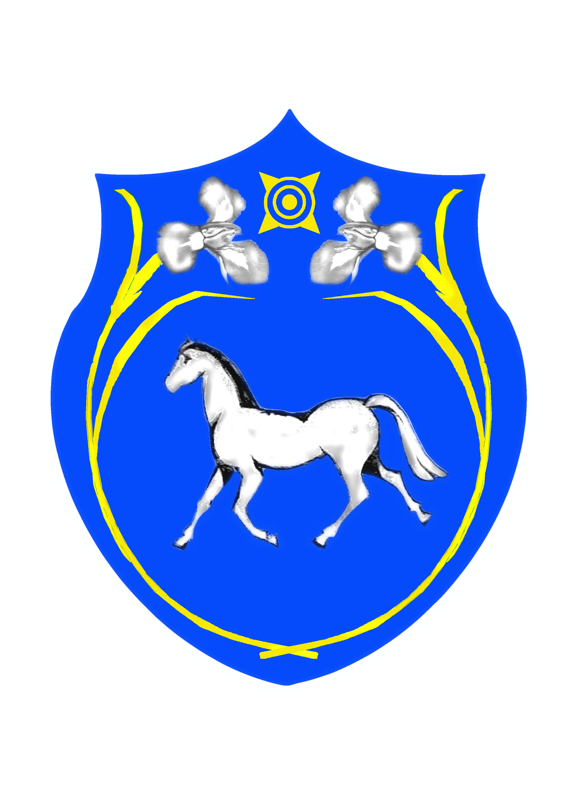

РОССИЙСКАЯ ФЕДЕРАЦИЯ  РЕСПУБЛИКА ХАКАСИЯ  АДМИНИСТРАЦИЯ МУНИЦИПАЛЬНОГО  ОБРАЗОВАНИЯ ШИРИНСКИЙ РАЙОН |  | РОССИЯ ФЕДЕРАЦИЯЗЫ  ХАКАС РЕСПУБЛИКАЗЫ  ШИРА АЙМАГЫ МУНИЦИПАЛЬНАЙ  ПЎДİСТİН УСТАГ - ПАСТАА

П О С Т А НО В Л Е НИ Е
АДМИНИСТРАЦИИ МУНИЦИПАЛЬНОГО ОБРАЗОВАНИЯ
ШИРИНСКИЙ РАЙОН

от 19.05.2014г. № 424
с. Шира

Об отмене постановления администрации
муниципального образования Ширинский район
от 02.11.2012 года № 1963 «Об утверждении порядка
размещения сведений о доходах, об имуществе и
обязательствах имущественного характера лиц,
замещающих муниципальные должности и
должности муниципальной службы администрации
муниципального образования Ширинский район, и
членов их семей на официальном сайте и
предоставления этих сведений средствам массовой
информации для опубликования»

В связи с принятием решения Совета депутатов муниципального образования Ширинский район от 25.04.2014 года № 198 «Об утверждении Порядка размещения сведений о доходах, об имуществе и обязательствах имущественного характера лицами, замещающими муниципальные должности муниципального образования Ширинский район на постоянной основе и муниципальными служащими органов местного самоуправления муниципального образования Ширинский район, членов их семей на официальном сайте муниципального образования Ширинский район, и предоставления этих сведений средствам массовой информации для опубликования», руководствуясь статьями 8,9,26,29 Устава муниципального образования Ширинский район, администрация муниципального образования Ширинский район

ПОСТАНОВЛЯЕТ:

1.Признать утратившим силу постановление администрации муниципального образования Ширинский район от 02.11.2012 года № 1963 «Об утверждении порядка размещения сведений о доходах, об имуществе и обязательствах имущественного характера лиц, замещающих муниципальные должности и должности муниципальной службы администрации муниципального образования Ширинский район, и членов их семей на официальном сайте и предоставления этих сведений средствам массовой информации для опубликования».
2. Постановление вступает в силу после его официального опубликования.

Глава муниципального образования
Ширинский район С.Н.Зайцев

